 | 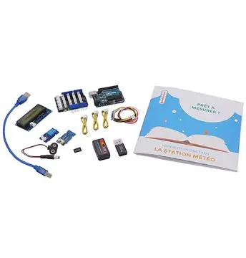

Concevoir et programmer une station météo avec micro:bit

Ressources : | AARAGE Technologie - Accueil | - USB  - Espace Perso  - Document de travail
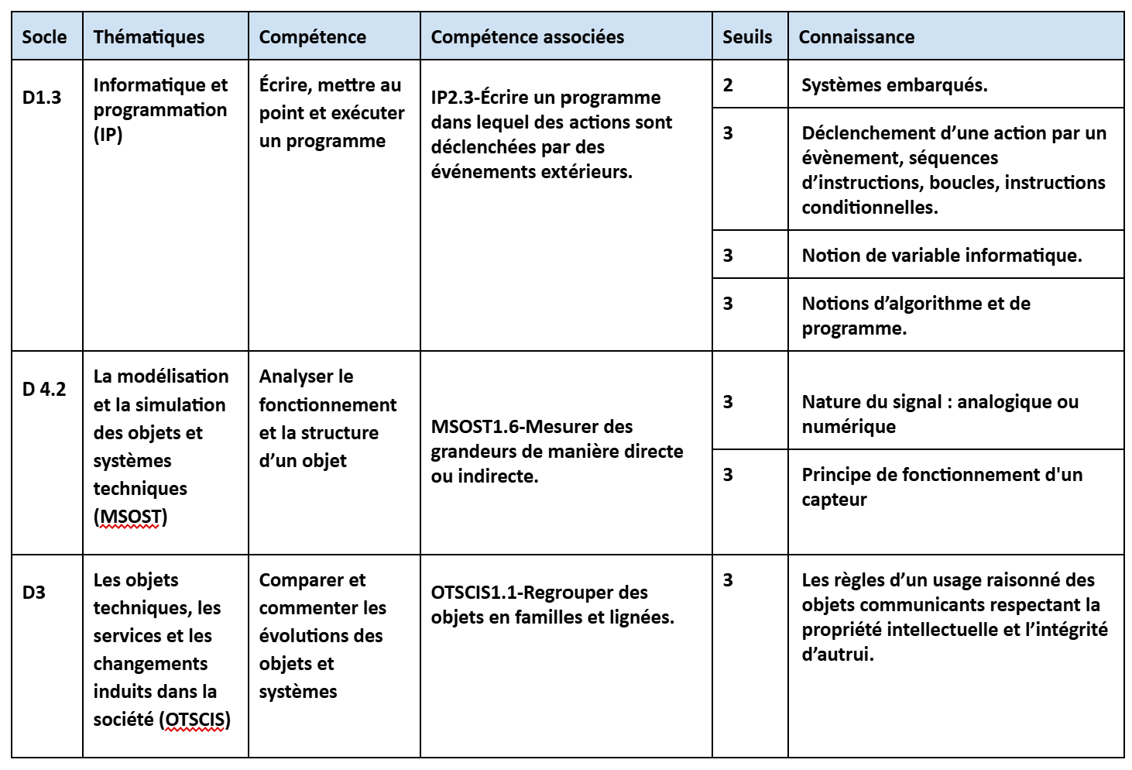
Composition du groupe
Animateur (anime et organise le groupe, canalise les énergies)
Secrétaire (note les idées au brouillon, est responsable de la qualité du compte rendu numérique - esthétique, orthographe ...)
Rapporteur (pose des questions au professeur, rend compte des idées trouvées, effectue la présentation orale)
Gestionnaire (Gère le matériel , veille à la sécurité du groupe et du matériel, coordonne les réalisations pratiques)

Mise en situation du problème technologique

🍅 Situation de départ : Le Défi de la Serre Connectée
Un agriculteur souhaite protéger sa récolte de tomates. Les plants meurent si la température dépasse 25°C. L'agriculteur ne peut pas surveiller la serre 24h/24. Nous devons concevoir un système autonome.

📅 SÉANCE 1 : Analyse fonctionnelle et identification du matériel
Rappel : Les réponses aux questions doivent être rédigées dans ce document.
- Question 1.1 : Pourquoi l’agriculteur a-t-il besoin d’un système "autonome" (qui fonctionne seul) plutôt que d’un simple thermomètre à mercure classique ?
- Question 1.2 : En observant le capteur BME280, combien de grandeurs physiques différentes peut-il mesurer simultanément pour surveiller l'environnement de la serre ?
- Question 1.3 : Reliez chaque composant du kit à sa fonction technique dans la chaîne d'information :
(Fonction : ACQUÉRIR, TRAITER ou COMMUNIQUER ?)
  - BME280 ➔ ..............................
  - Carte micro:bit ➔ ..............................
  - Écran LCD ➔ ..............................
- Question 1.4 : Quelle est l'unité de mesure standard utilisée par le capteur pour la température ?

📅 SÉANCE 2 : Découverte du kit et Montage du système
Rappel : Utilisez le guide d'utilisation fourni pour répondre.
- Question 2.1 : Après avoir écouté les explications de votre professeur et observé le matériel, citez les composants que vous reconnaissez déjà et expliquez brièvement à quoi ils servent selon vous.
- Question 2.2 : Parmi tous les éléments présents dans le kit, lequel est, selon vous, le "cerveau" (l'unité de traitement) capable de recevoir et d'exécuter le programme ?
- Question 2.3 : En consultant le guide, notez le nom des ports (ex: I2C, P0...) indiqués pour brancher :
  - Le capteur BME280 : ..........................
  - L'écran LCD : ..........................
- Question 2.4 : Justifiez l'importance de faire vérifier les branchements par le professeur avant la mise sous tension du système (avant de brancher le câble USB).
- Question 2.5 : Si l'écran s'allume mais que le texte est invisible, quelle manipulation le guide suggère-t-il de faire sur le bouton bleu (potentiomètre) situé au dos de l'écran ?

